REDESAIN UI “DOLAN BANYUMAS”
- Halaman utama
  - Header & Main Hero
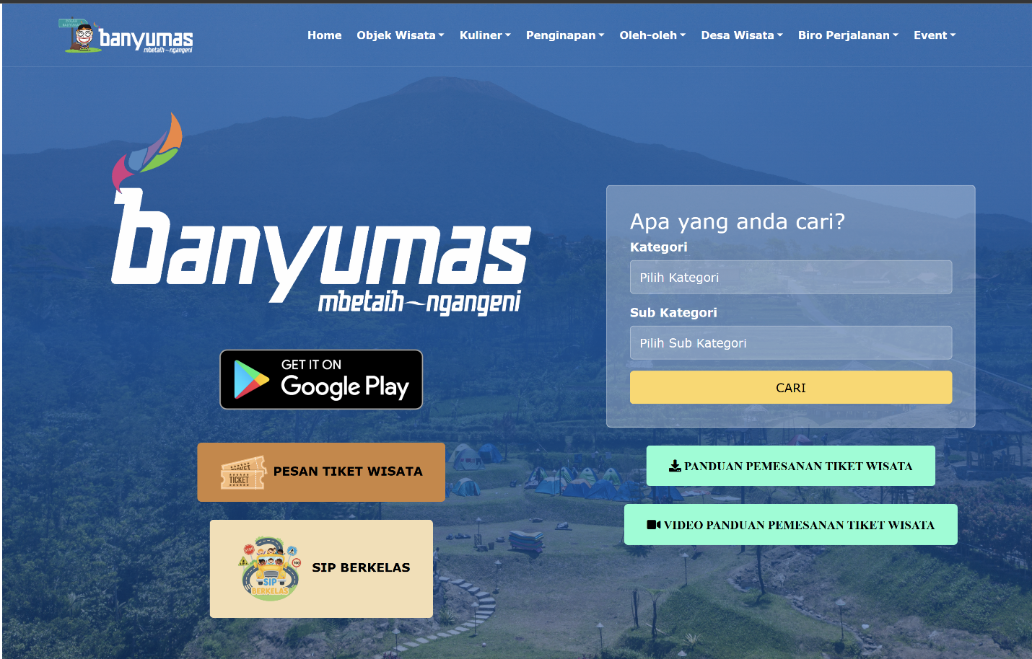
  - Content
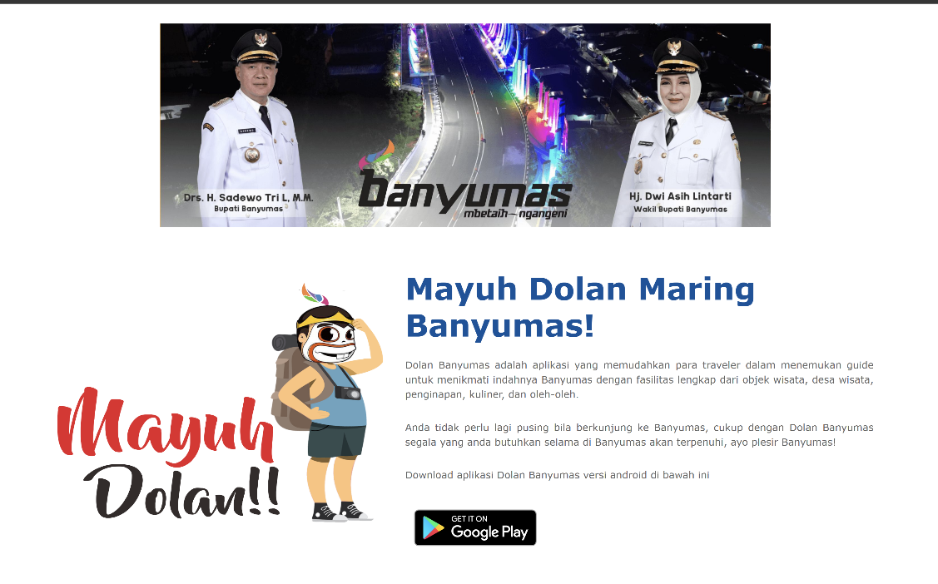
  - Footer
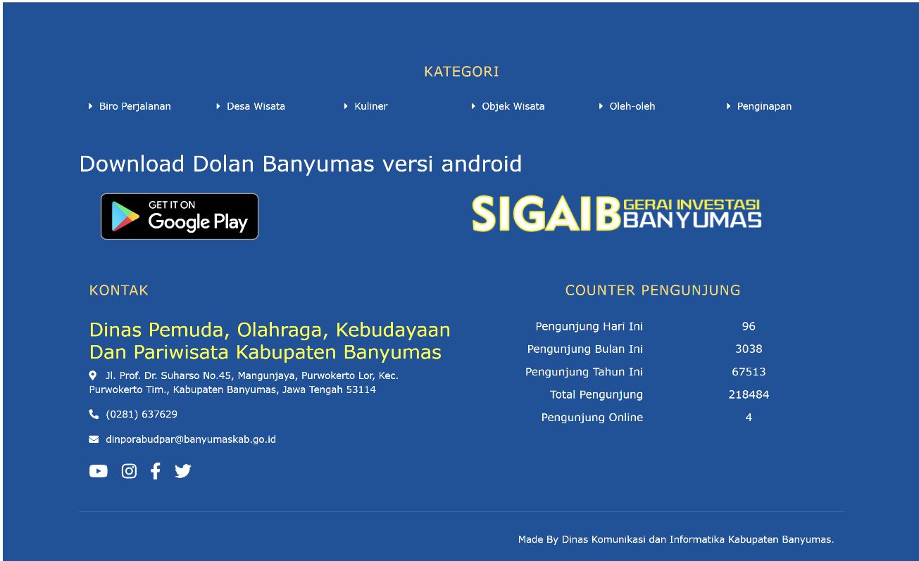

- Halaman Objek Wisata, kuliner, penginapan, oleh-oleh, desa wisata, biro perjalanan & event
  - Landing Page
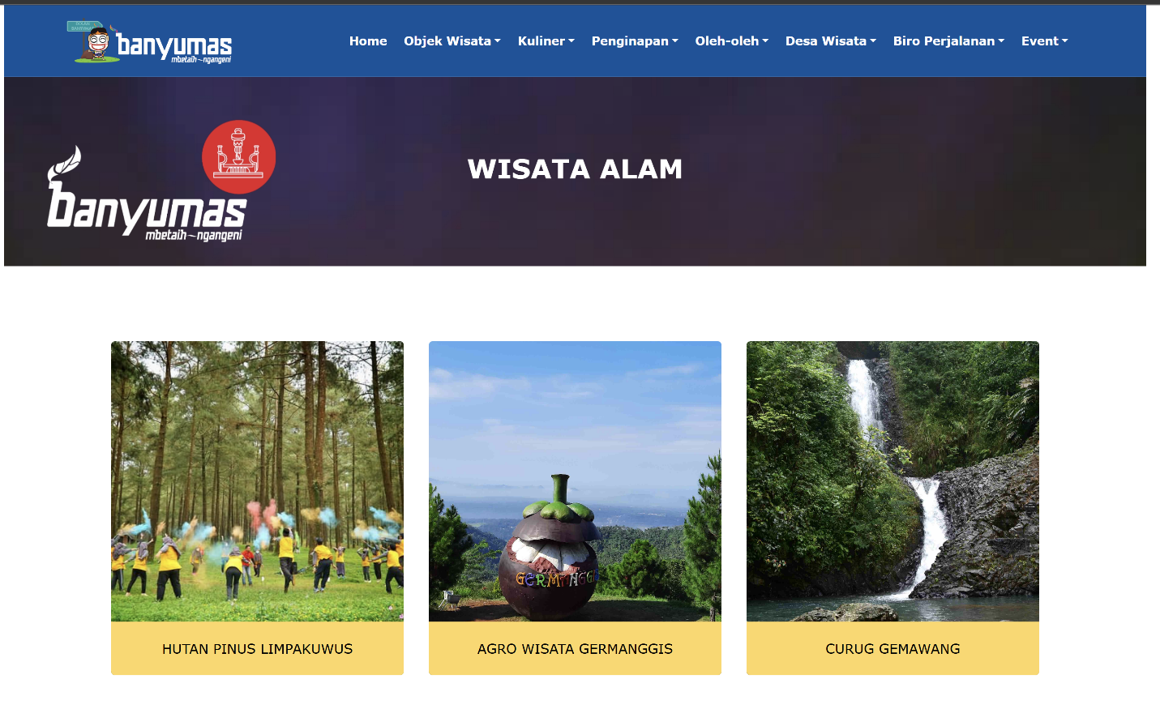
  - Content Page
